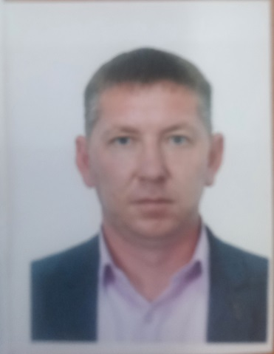
Каримов Марат Канифович
начальник Азнакаевской РЭГС ЭПУ «Бугульмагаз»

КОНТАКТЫ Адрес:
423330, РТ, г.Азнакаево, ул. Гагарина, 10
Телефон:
8(85592) 9-43-64, сот. 8-917-873-23-15
E-Mail:
marat2011-k@mail.ru
Ссылка на официальный сайт:
https://kazan-tr.gazprom.ru/
Ссылка на подачу заявления
https://kazan-tr.gazprom.ru/about/agreement/

Наименование ресурсоснабжающей организации: Азнакаевская РЭГС ЭПУ «БУГУЛЬМАГАЗ», газовая служба.
Территория действия организации: г.Азнакаево, пгт.Актюбинский.

